VRSTNI PRIDEVNIK
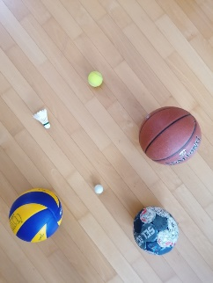 Se spomnite teh žog.(Tega ne prepisovati;-) Le tisto, kar je spodaj.
Z vrstnimi pridevniki izražamo vrsto. Povedo nam, katere vrste je kdo ali kaj (naprava ali predmet, jed, rastlina, žival, jezik…) Vrstne pridevnike tvorimo iz samostalnikov in lastnostnih pridevnikov. Po njih se vprašamo KATERI, KATERA, KATERO.
KATERA žoga? KOŠARKARSKA
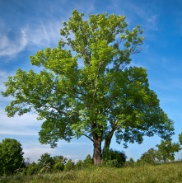 KATERO drevo? LISTNATO
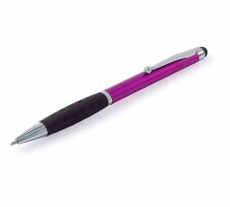 KATERI svinčnik? KEMIČNI
Odgovori:
Kateri sladoled imaš najrajši? __________________________________________________
Katero potico poznaš? ________________________________________________________
Katero obleko ima nevesta? ___________________________________________________
S katerim strojem sem zašila obleko? ____________________________________________
Katere vrste riba je postrv? ____________________________________________________

Tvori ustrezen pridevnik:
juha iz kokoši _____________________ čaj iz lipe ________________________
namaz iz sira _____________________ potica z makom ___________________
nadev iz lešnikov __________________ sok iz malin ______________________

